
Boris MAJER
Vrbanska cesta 28 B
2000 Maribor
GSM 041 655 561, fax 01 520 10 22
e-mail : boris.majer@kzs.si

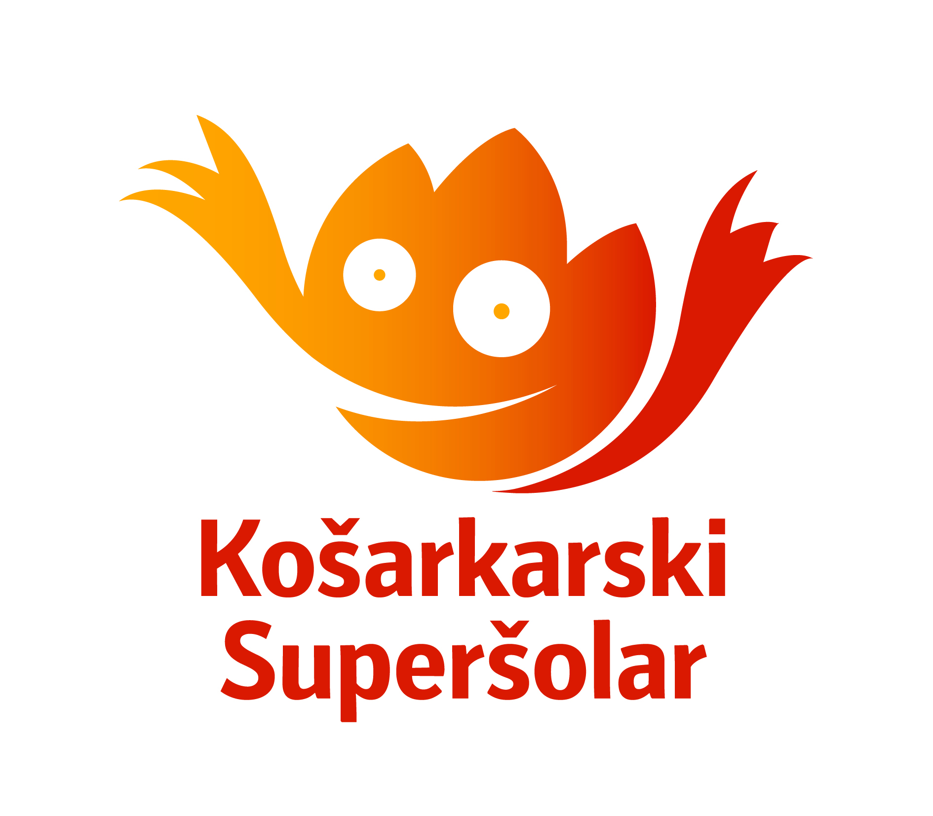

BILTEN št. 03
STAREJŠI UČENCI I N UČENKE

PRVENSTVA OSNOVNIH ŠOL

ŠOLSKO LETO 2013/2014
Maribor,05.12.2013

1. STAREJŠE DEKLICE –MESTO

Nadaljevanje tekmovanja:
1.Tekmovanje za naslov področnega prvaka področja Maribor - sprememba ure pričetka
Turnir se igra v ponedeljek, 09.12.2013, v telovadnici OŠ Tabor I
Sodelujejo OŠ Ludvika Pliberška, OŠ Slave Klavore, OŠ Tabor I in OŠ Sladki Vrh
14.00 OŠ L. Pliberška : OŠ Sladki Vrh
14.50 OŠ Tabor I : OŠ S. Klavore
15.40 OŠ Sladki Vrh : OŠ S. Klavore
16.30 OŠ Tabor I : OŠ L. Pliberška

Lestvica:
1. OŠ Tabor I 1 1 0 42: 22 2 20
2. OŠ Ludvika Pliberška 1 1 0 16: 8 2 8
3. OŠ Slave Klavore 1 0 1 8: 16 3 . 8
4. OŠ Sladki Vrh 1 0 1 22: 42 3 - 20
V naslednji krog tekmovanja – državno prvenstvo se uvrstijo tri prvo uvrščene ekipe področnega prvenstva.

1.Tekmovanje za naslov prvaka Mestne občine Maribor
Termin turnirja bo sporočen naknadno
Sodelujejo OŠ Ludvika Pliberška, OŠ Slave Klavore, OŠ Tabor I in OŠ Janka Padežnika
OŠ L. Pliberška : OŠ J. Padežnika
OŠ Tabor I : OŠ S. Klavore
za 3. mesto : poražena ekipa 1. tekme : poraženi ekipi 2. tekme
za 1. mesto : zmagovalna ekipa 1. tekme : zmagovalni ekipi 2. tekme

3.Tekmovanje za uvrstitev od 5. do 7. mesta
Sodelujejo OŠ Janka Padežnika, OŠ Borcev za severno mejo in OŠ Martina Konšaka
Turnir se igra v sredo, 18.12.2013, v telovadnici OŠ Janka Padežnika
Sprememba termina tekmovanja
13.00 OŠ J. Padežnika; OŠ M. Konšaka
13.50 OŠ Konšaka : OŠ Borcev sev. mejo
14.30 OŠ J. Padežnika : OŠ Borcev sev. mejo

2. STAREJŠE DEČKI –MESTO

1. Tekmovanje za naslov prvaka skupine Maribor mesto:
a. tekmovanje za uvrstitev od 1. do 6. mesta
1. skupina
Turnir igran v ponedeljek,02.12.2013 v telovadnici OŠ Tabor I
OŠ Tabor I : OŠ L. Pliberška 42: 13 /12: 1,12:10,18: 2/
OŠ L. Pliberška : OŠ B. Ilicha 12: 61 / 3:24, 3:15, 6:22/
OŠ Tabor I : OŠ B. Ilicha 36: 33 /10:11, 9:11,11: 8, 6: 3/

Lestvica:
1. OŠ Tabor I 2 2 0 78: 46 4 32
2. OŠ B. Ilicha 2 1 1 94: 48 3 . 46
3. OŠ L. Pliberška 2 0 2 25: 103 2 - 78
2. skupina
Turnir igran v četrtek, 5.12.2013 v telovadnici OŠ Leona Štuklja v Mariboru
OŠ L. Štuklja : OŠ F. Prešerna 20: 36 /10:11, 0:13,10:12/
OŠ F. Prešerna : OŠ Borci sev. mejo 30: 16 / 5: 8, 8: 6,17: 2/
OŠ L. Štuklja : OŠ Borci sev. mejo 19: 18 /11:13, 5: 2, 3: 3/

Lestvica:
1. OŠ Franceta Prešerna 2 2 0 66: 36 4 30
2. OŠ Leona Štuklja 2 1 1 39: 54 3 - 15
3. OŠ Borci za severno mejo 2 0 2 34: 49 2 - 15

b. tekmovanje za uvrstitev od 7. do 12. mesta
1. skupina
Sodelujejo OŠ Maksa Durjave, OŠ Janka Padežnika in OŠ Draga Kobala
Turnir se igra v sredo, 11.12.2013 v telovadnici OŠ Janka Padežnika
Sprememba termina tekmovanja zaradi tekmovanja za Cankarjevo priznanje
13.00 OŠ J. Padežnika : OŠ M. Durjave
13.50 OŠ M Durjave : OŠ D. Kobala
14.40 OŠ J. Padežnika : OŠ D. Kobala

2. skupina – ponovitev tekmovanja
Sodelujejo OŠ Martina Konšaka, OŠ Slave Klavore in OŠ Draga Kobala
Turnir se igra v telovadnici OŠ Toneta Čufarja v torek, 10.12.2013
14.00 OŠ T. Čufarja : OŠ S. Klavore
14.50 OŠ S. Klavore : OŠ M. Konšaka
15.40 OŠ T. Čufarja : OŠ M. Konšaka

NADALJEVANJE TEKMOVANJA
1. Tekmovanje za naslov prvaka skupine Maribor mesto:
a. tekmovanje za uvrstitev od 1. do 4. mesta
Sodelujejo OŠ Tabor I, OŠ Bojana Ilicha, OŠ Franceta Prešerna in OŠ Leona Štuklja
Turnir se igra v četrtek, 12.12.2013 v telovadnici OŠ Bojana Ilicha v Mariboru
12.30 OŠ B. Ilicha : OŠ Franceta Prešerna
13.20 OŠ Tabor I : OŠ Leona Štuklja
14.10 OŠ B. Ilicha: OŠ Leona Štuklja
15.00 OŠ Tabor I : OŠ Franceta Prešerna

Lestvica:
1. OŠ Franceta Prešerna 1 1 0 36: 20 4 16
2. OŠ Tabor I 1 1 0 36: 33 2 3
3. OŠ B. Ilicha 1 0 1 33: 36 3 - 3
4. OŠ Leona Štuklja 1 0 1 20: 36 3 - 16

Po zaključku tekmovanja bo podelitev priznanj ekipam in posameznikom
V naslednji krog tekmovanja – področno prvenstvo se uvrstita dve uvrščeni ekipa skupine Maribor okolica.

3. STAREJŠE DEČKI -OKOLICA
2. turnir

Turnir se igra v telovadnici OŠ Sladki vrh v četrtek, 05.12.2013
OŠ Sladki vrh: OŠ R. Maistra
OŠ R. Maistra : OŠ Miklavž
OŠ Sladki vrh : OŠ Miklavž

Lestvica:
1. OŠ Miklavž 2 2 0 100: 27 4 73
2. OŠ Rudolfa Maistra 2 1 1 30: 65 3 . 35
3. OŠ Sladki Vrh 2 0 2 27: 65 2 - 38
Po zaključku tekmovanja bo podelitev priznanj ekipam in posameznikom
V naslednji krog tekmovanja – področno prvenstvo se uvrsti prvo uvrščena ekipa skupine Maribor okolica.

4. DOLOČILA ZA STAREJŠO KATEGORIJO
1. Staroste igralcev in igralk
V ekipah starejših deklic in dečkov lahko nastopajo učenke in učenci, ki so rojeni leta 1999 in kasneje.
2. Naloge organizatorja tekmovanja
Šola organizator posameznega tekmovanja priskrbi uro za merjenje časa in piščalko ter določi dva učenca za pisanje zapisnika in merjenje časa. Obrazec za zapisnik ste prejeli skupaj s posredovanim razporedom tekem.
3. Pravila tekmovanja
a.Igralni čas je 3 x 10 minut v kategoriji starejših pionirjev in pionirk igre ( ura se zaustavlja pri poškodbah, time outih, prostih metih)
b.Vsaka ekipa pa mora šteti najmanj 10 igralcev. V prvi tretjini nastopa petorka A, v drugi tretjini petorka B (pet novih igralcev), v zadnji tretjini pa lahko trener poljubno določa peterko in izvaja menjave.

